ЛГИК-6.83 |  | Игровой комплекс ЛГИК-6.83
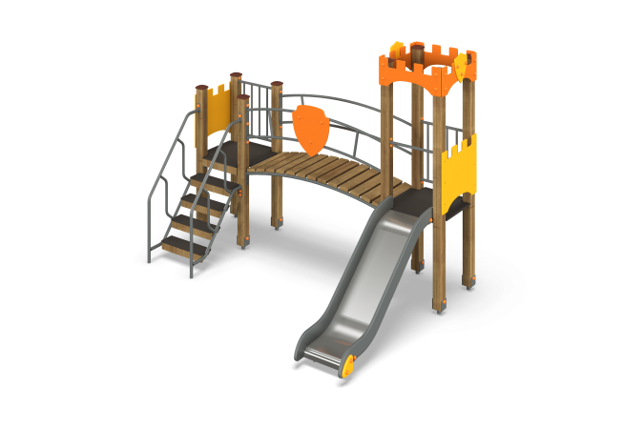

Размеры, мм: | 2200x3100x2300 | Вес, кг: | 256
Характеристики материалов
Материалы: влагостойкая березовая фанера, дерево, металл, акриловая краска, порошковая краска.
Комплекс состоит из 8 опорных столбов, произведенных из деревянного клееного бруса, состоящего из 3 слоев сухих досок хвойных пород. Все столбы отшлифованы, кромки скруглены. Обработанные поверхности покрыты тонированным и бесцветным лаком.
Столбы в основании имеют металлические подпятники П-образной формы толщиной стенки 3-4 мм и приваренную к ним трубу диаметром 42,3 мм - 48 мм. Все подпятники окрашены порошковой краской.
Металлические элементы выполнены из круглой трубы диаметром 26,8 мм и 33,5 мм.
В комплексе установлена горка высотой 800 мм.
Скат горки изготовлен из цельного листа нержавеющей стали толщиной 1,2 мм.
Опорные элементы горки выполнены из металлического профиля сечением 40 мм х 20 мм и трубы диаметром 26,8 мм. Борта горки изготовлены из влагостойкой фанеры толщиной 21 мм. Выступающие металлические части металлических профилей закрыты фанерными декоративными элементами.
Лестница имеет разборную конструкцию, состоящую из двух металлических боковин, выполненных с применением труб диаметром 26,8 мм и 33,5 мм, представляющих собой каскадные ограждения, совмещенные с элементами для крепления фанерных ступеней, выполненными из металлического уголка сечением 32 мм х 32 мм с толщиной стенки 4 мм.
Полы площадок и ступени лестницы изготовлены из ламинированной влагостойкой фанеры толщиной 15 мм с антискользящим покрытием.
Ступени выгнутого перехода выполнены из сухих, строганных досок хвойных пород сечением 32 мм х 110 мм. Все доски отшлифованы, кромки скруглены. Обработанные поверхности покрыты тонированным и бесцветным лаком.
Фанерные элементы изготовлены из высокопрочной, влагостойкой фанеры толщиной 15 мм. Ограждающие элементы снабжены декоративными фанерными аппликациями. Фанерные конструкции окрашены в 2 слоя акриловой краской и имеют специальное покрытие - антиграффити.
Все имеющиеся металлические детали окрашены порошковой полиэфирной краской .
Весь резьбовой крепеж оцинкован.
Комплектация: башня с крышей – 1 компл; полубашня – 1 компл; горка – 1 компл; лестница – 1 компл; переход выгнутый – 1 компл; комплект крепежа – 1 шт.

